福田寺写経体験会

※住職のお話（写経の心得）後に写経をいたします。

日 時 ： 令和３年１月２４日（日）午後２時より（毎月１回実施いたします）
※基本的には第２・第３どちらかの日曜日です。HP・インスタグラムでご案内します。

場 所 ： 福田寺本堂

納経志納： 一般の方 ３００円（初回は無料です）
※檀信徒の方は、お気持ちでお願いいたします。

持ち物 ： 小筆あるいは筆ペン（貸出あり）
下敷き、墨、写経用紙はご用意いたします。

経 典 ： 般若心経

お経を読むことには大きな功徳があり、声に出すとより大きな功徳があります。更には書き写すことで非常に大きな功徳があるといわれています。
自らの手で経文を書写することで菩提心（悟りと他者の利益を願う心）を発見することが写経の最大の功徳です。心をこめて書き写してください。
また、奉納されたお写経は、写経会終了後に読経祈願いたします。
初めての方も大歓迎です。お友達やご近所の方もお誘いの上、お気軽にご参加ください。
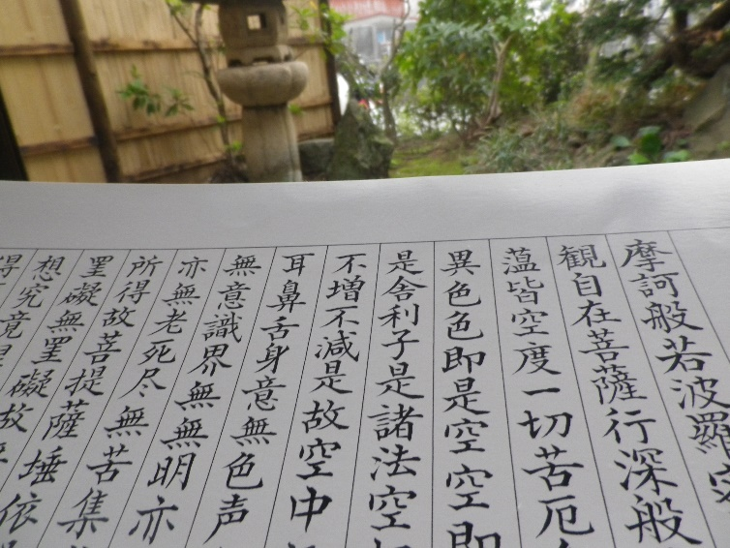
時宗蓋子山 福田寺
〒250-0012小田原市本町4-6-12 0465-22-2152

